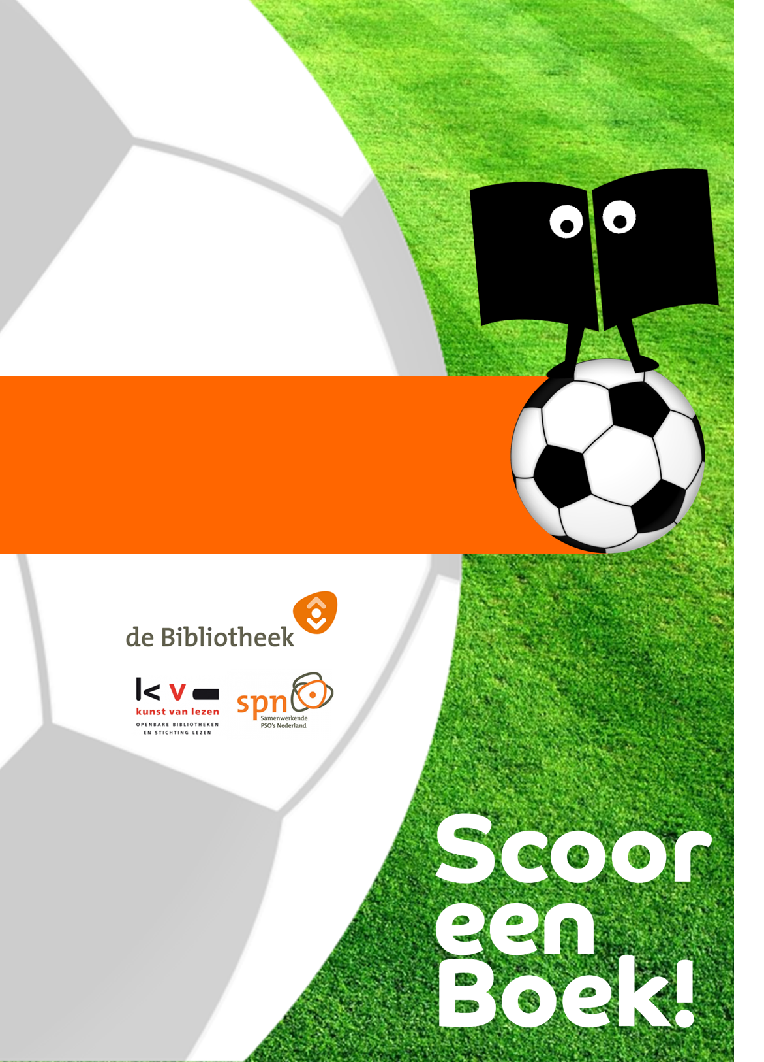
Draaiboek Aftrap & Rust

Scoor een Boek! - Draaiboek Aftrap en Rust

Scoor een Boek! gaat beginnen. Op de scholen gaan de leerlingen de komende 9 weken in de klas zoveel mogelijk lezen (‘scoren’). Het lezen van de boeken is geen wedstrijd: leesplezier staat voorop!

In dit draaiboek geven we de groepsbezoeken voor de Aftrap en de Rust vorm. Voel je bij beide momenten vrij om her en der wat aan te passen, als dat beter bij jou of de leerlingen past, maar zorg ervoor dat de basis (de film en het kennismaken met boeken) blijft staan.

Planning
- Aftrap
In februari trappen we Scoor een Boek! af. Deze week geven de leesconsulenten in de groepen uitleg over het project, laten een videoboodschap van de voetbalspeler zien en reiken de materialen (scoreposter, stickervellen en boekenlegger) uit. De scoreposter wordt in de klas opgehangen en het scoren kan beginnen!
- Scoren!
De leerlingen lezen dagelijks in hun eigen boek. Is het boek uit? Dan wordt er een sticker op de poster geplakt! De Basis en een werkvorm Boekenkring staan waar mogelijk wekelijks op het programma.
- Rust
In maart is het Rust. De leesconsulent komt opnieuw in de klas om met de leerlingen te praten over de gelezen boeken. Welke boeken zijn favoriet en hoeveel zijn er al gescoord? Ook in de rust is er een videoboodschap van de voetbalspeler. En dan mag er natuurlijk ook gewoon gelezen worden!
- Scoren!
De leerlingen lezen dagelijks in hun eigen boek. Is het boek uit? Dan wordt er een sticker op de poster geplakt! De Basis en een werkvorm Boekenkring staan waar mogelijk wekelijks op het programma.
- Fluitsignaal
In april is het, na 9 weken boeken ‘scoren’, tijd om écht te gaan scoren op het sportveld. Daar maken we ook bekend hoeveel boeken de scholen gezamenlijk gelezen hebben. Op het veld gaan de leerlingen in anderhalf uur tijd langs verschillende sportonderdelen en proberen daar als klas de meeste punten te scoren. De winnende groep krijgt natuurlijk een prijs!

Scoor een Boek! in een oogopslag

Periode | Activiteit | Tijdsbesteding | Wie
Februari | De Aftrap: leesconsulent in de klas | 30 minuten | Leesconsulent
 | Vrij lezen, werkvorm en De Basis |  | Klas
Maart | De Rust: leesconsulent in de klas | 30 minuten | Leesconsulent
 | Vrij lezen, werkvorm en De Basis |  | Klas
April | Het Fluitsignaal | 1,5 uur (excl. reistijd) | Klas

Scoor een Boek! in de praktijk

Tijdsinvestering voor de school
Dagelijks Vrij lezen 15 minuten (let op: leestijd is geen uitzoektijd)
Wekelijks De Basis 15 minuten
Werkvorm Boekenkring 10 minuten
Bezoek leesconsulent 2 x 30 minuten week 1 en 6
De rol van de leerkracht
De leerkracht zorgt er voor dat alle leerlingen dagelijks 15 minuten lezen. In de lesbrief benadrukken we dat leestijd geen uitzoektijd is en geven we tips voor het vrij lezen. Naast het dagelijks lezen, kan de leerkracht gebruikmaken van verschillende werkvormen. De werkvormen worden in de lesbrief uitgelegd.
De rol én de houding van de leerkracht is heel belangrijk tijdens Scoor een Boek. Besteed dus, waar mogelijk, tijdens je groepsbezoek ook even aandacht aan de leerkracht, zet de leerkracht in zijn kracht! Na jouw half uurtje moet hij/zij het tenslotte zelf gaan doen.

Tips voor de leerkracht
- Lees zelf ook een kinderboek tijdens het vrij lezen! Je geeft zo het goede voorbeeld én je kunt het boek gebruiken bij één van de werkvormen.
- Maak het lezen leuker: laat je leerlingen een lekker kussen meenemen, zelf hun leeshouding/ -plek kiezen of verduister het lokaal en introduceer ‘zaklamplezen’!
- Knoop eens een gesprekje aan met een leerling: waarom vind jij jouw eigen boek zo leuk? En waarom vindt de leerling zijn/ haar boek leuk? Doe dit vooral bij leerlingen die moeilijk tot lezen komen.
- Geef een paar leerlingen de opdracht de Basis voor te bereiden: ze kunnen plaatjes van de boekenomslag zoeken en in de PowerPoint plakken!
- Laat de leerlingen tussendoor al eens vertellen over hun boek, zo kan je de volledige 15 minuten besteden aan de Basis.

De rol van de leerling
Tijdens Scoor een Boek! zullen de leerlingen ontdekken dat lezen leuk is én dat er boeken zijn die bij hen passen. Ze maken leeskilometers!

De rol van de leesconsulent
De lokale samenwerking tussen bibliotheek en school kan verschillend zijn. Denk aan de aanwezigheid van leesconsulenten, afspraken over de invulling van leesbevorderingsactiviteiten in het onderwijs en de beschikbare uren. Dat heeft natuurlijk invloed op (de grootte van) jouw rol op de school. Het is belangrijk dat je duidelijk afspreekt wat jouw rol is in Scoor een Boek! en wat die van de leerkracht is.

Selecteer zelf uit onderstaande beschrijving wat voor jou haalbaar, nuttig en handig is. Neem de rest ter kennisgeving aan, dan kun je dat inzetten als de kans zich aandient.

- Overleg met de school op welke wijze de ouders geïnformeerd kunnen worden over Scoor een Boek!. Overleg met de school wie de berichten schrijft (leesconsulent, leerkracht en/of leerling). Maak gebruik van verschillende kanalen.
  - Sociale media en website van de school.
  - (afgeschermde) klassenapps.
  - Nieuwsbrief van de school.
- Deel regelmatig berichten op de sociale media van de bibliotheek. Dit kunnen berichten zijn over de Aftrap, Rust of het Fluitsignaal, maar ook reacties en tussentijdse updates zijn leuk om te delen.
- Laat leerlingen een vlog maken over Scoor een Boek!. Ze kunnen bijv. vloggen over een gelezen boek, de basisopstelling of een wekelijks bericht over de stand qua gelezen boeken. Extra leuk als de vloggende leerling een voetbalshirt aanheeft, van [deelnemende voetbalclub] óf van de eigen (amateur-)club!
- Vraag de leerkracht om in een teamoverleg de collega’s op de hoogte te brengen van Scoor een Boek! en wat het leesprogramma doet in de klas.
- Geef de leerkrachten websites waarop ze informatie kunnen vinden over boeken, zodat ze zelf boeken kunnen aanraden aan hun leerlingen. Denk aan Land van Lezen, de Kinderboekenjuf, Leesbevordering in de Klas, Leesfeest, en jeugdbibliotheek.nl, Kinderjury.nl, jaapleest.nl en Boekenzoeker.org.
- Houd een voorbereidend gesprek met de leerkracht over:
  - De invulling van het bezoek leesconsulent aan de groep.
  - Het vrij lezen in de groep en de rol van de leerkracht.
  - De werkvormen en tips die in de lesbrief staan.
  - Het werken met de Basisopstelling. Hoe vul je de Basis in? Welke criteria gebruik je?
  - De aankleding van de groep.
- De Voorbeschouwing. Organiseer een bijeenkomst voor de leerkrachten die deelnemen aan Scoor een Boek! Programma-opzet:
  - Ontvangst met koffie/ thee
  - Opening (5 minuten)
  - Uitleg Scoor een Boek!: geschiedenis, doel, planning (5 minuten)
  - Film Aftrap (5 minuten)
  - Materialen en lesbrief laten zien (5 minuten)
  - De Basis: afbeeldingen wijzigen (5 minuten)
  - Werkvormen oefenen : boekintroductie en boekensushi (20 minuten)
  - Uitwisseling: lesideeën, aandacht in de hele school, tips voor vrij lezen, aankleding groep (15 minuten)

Voorbereiding voor de groepsbezoeken
De leesconsulent neemt het volgende mee
- De film van de voetbalspeler (op YouTube of UBS)
- De materialen: boekencollectie, scoreposter, stickervellen en boekenlegger
- De Basis (op USB)

Opzet bezoek Aftrap

Tijd | Wat | Hoe
5 minuten | Stel jezelf voor  Uitleg Scoor een boek! | Tijdens Scoor een Boek! ga je niet boeken lezen, maar boeken ‘scoren’.
5 minuten | Videoboodschap voetballer | Toon op het digibord de film van de voetbalspeler.
5 minuten | Uitleg materialen | - Scoreposter en stickers: na elk gelezen boek krijg je een sticker om op de poster te plakken. Zo kun je bijhouden hoeveel boeken jullie gelezen hebben.  - De Basis: jullie mogen bepalen welke boeken in de Basis komen. Jullie kiezen er 10, en jullie juf/ meester kiest er 1, want zij/ hij helpt natuurlijk ook mee om te scoren!
10 minuten | introductie boekencollectie  óf werkvorm boekintroductie | - Boekproeverij: laat de boeken zien. Licht er een aantal boeken uit en vertel er inhoudelijk over.  - Een boekintroductie a.d.h.v. één van de kerntitels
3 minuten | Afronding | Succes en plezier wensen!  Ik zie jullie weer tijdens de Rust!

Opzet bezoek Rust

Tijd |  | Wat |  | Hoe
 | 5 minuten |  | Stand van zaken |  | Hoe heeft de voetbalcub en speler het in de afgelopen weken gedaan? En hoe heeft de groep ‘gescoord’? Bekijk samen de poster. Tel de stickers. Hoeveel boeken heeft de klas al gelezen?
 | 5 minuten |  | Videoboodschap voetballer |  | Toon op het digibord de film van de voetbalspeler.
 | 10 minuten |  | Praten over de gelezen boeken |  | - Bv. aan de hand van de Basis die gemaakt is.  - Laat leerlingen aan het woord over een gelezen boek: Wat vind je leuk aan dit boek, vertel iets over de hoofdpersoon, kun je een stukje voorlezen uit dit boek, aan wie zou je dit boek willen aanraden (leerling in de klas) en waarom?  - Zijn er duidelijk favoriete boeken in de klas? Wie hebben die boeken allemaal gelezen?  - Wat voor soort boeken vind je nu het leukst om te lezen? Wist je dat al voor Scoor een Boek?
 | 5 minuten |  | Hoe kies je een boek |  | Vraag aan de leerlingen hoe ze bij het kiezen beoordelen of een boek leuk lijkt. Vul eventueel zelf aan. Laat de leerkracht dit opschrijven: zo hebben de leerlingen er na Scoor een Boek! ook nog wat aan.
 | 3 minuten |  | Afronding |  | Succes en plezier wensen, op naar het Fluitsignaal!

Werkvormen uit de lesbrief voor leerkrachten

De Basis
De Basis is een (digitale powerpoint-) opstelling met de 11 mooiste, leukste of spannendste boeken in de klas. De Basis wordt samengesteld door de leerlingen én de leerkracht. De leerlingen kiezen 10 boeken en de leerkracht 1 boek. Vooraf worden de criteria voor de Basis bepaald: wanneer maakt een boek kans op een plek in de Basis?
Een leerling heeft een boek gelezen waarvan hij of zij vindt dat die een plek verdient in de Basis. Laat de leerling aan de klas vertellen waarom dit boek geschikt is voor in de Basisopstelling. De klas mag daarna stemmen, komt het boek in de Basis of niet?

Er zijn verschillende manieren om met de Basisopstelling werken:
- Maak elke week een nieuwe Basisopstelling.
- Gebruik de Basis van vorige keer als discussiestuk. Welk boek komt nu in de Basis en welk boek verliest zijn plek?
- De leerkracht ontvangt de Basis, samen met de lesbrief, per mail.

Werkvormen voor de boekenkring
- Boekintroductie door de leerkracht
Laat het boek zien, vertel er iets over en lees een aanstekelijk fragment voor. Wie het boek wil lezen, kan het meteen lenen. Je moet als leerkracht wel goed weten waar dit boek over gaat, dus lees het eerst zelf, of zoek desnoods van tevoren evt. een uitgebreide recensie op (bijvoorbeeld op www.leesfeest.nl)

- Boekensushi
(Beeld je een sushirestaurant uit de film in: een lopende band die voor de leerlingen langs gaat. Op de band liggen boeken). De leerlingen zitten in een kringachtige opstelling, iedere leerling heeft een nieuw boek voor zich liggen. Op het signaal van de leerkracht krijgt iedereen 2 minuten om in het boek te lezen. Daarna wordt het boek doorgegeven naar de volgende leerling. Iedereen heeft nu weer een nieuw boek en leest daar opnieuw 2 minuten in. Weer doorgeven, weer lezen. Na 6 minuten heeft iedereen kennisgemaakt met 3 boeken. Is er een boek dat je helemaal wilt gaan lezen? Wie wil, kan het gekozen boek meteen lenen!
- Boekendans
De leerlingen lopen met een boek dat ze hebben gelezen door de ruimte waarin muziek klinkt. Als de leerkracht de muziek uitzet, blijven de leerlingen stilstaan en gaan ze in gesprek met de leerling die het dichtst bij staat. Ieder krijgt 1 minuut om zijn/haar boek aan de ander te promoten. Na 2 minuten gaat de muziek weer aan en gaan de leerlingen weer door elkaar lopen tot de muziek stopt. Zo ‘dansen’ de leerlingen in totaal 3 ronden.
- Speeddate
De helft van de leerlingen zit op hun plaats met een boek dat zij willen aanbevelen. Zij blijven op hun plaats zitten. De andere leerlingen komen twee minuten ‘daten’. De leerlingen met een boek vertellen over hun boek en beantwoorden vragen, na 2 minuten geeft de leerkracht een signaal. De leerlingen met een boek blijven zitten, de andere leerlingen schuiven een plaats op naar de volgende date. Doe dit 3 x 2 minuten, dat wil dus zeggen 3 dates met 3 boeken. De leerkracht praat plenair na met de groep: wie heeft een goede tip gekregen? Wat voor boek is dat? Etc.

